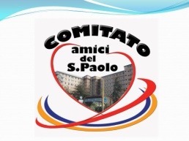

Al Commissario Straordinario ASL2 Savonese
dott. Michele Orlando
sede

Gentilissimo dottore,

gradisca le congratulazioni e gli auguri di buon lavoro da parte del direttivo che ho l’onore di presiedere.
Notizie sull’attività della nostra organizzazione li potrà trovare sul nostro sito e dai suoi collaboratori.
La nostra collaborazione con i precedenti direttori e commissari è sempre stata positiva e fruttuosa.
Nell’interesse precipuo dei cittadini speriamo che la nostra collaborazione produca gli stessi effetti.
Senza volerla disturbare in questa fase di assestamento, gradiremmo un incontro per fare conoscenza e presentare le nostre istanze per il miglioramento del San Paolo.

Nel mentre rinnoviamo le congratulazioni e gli auguri di buon lavoro,

il Presidente
Giampiero Storti

COMITATO AMICI DEL SAN PAOLO
Consiglio direttivo:
Presidente: Giampiero Storti
Vicepresidente: Amnon Cohen
Segretario: Giovanni Battista Siccardi
Consiglieri: Paolo Bellotti, Luca Despini, Guglielmo Marchisio, Gabriella Voersio
Soci fondatori:Giampiero Storti, Giuseppe Ratto, Giovanni Battista Siccardi, Guglielmo Marchisio, Luca Despini
comitato@amicidelsanpaolo.it giampiero.storti@gmail.com www.amicidelsanpaolo.it
cell. 335.39 11 51

